版本号：v0.40

**软件工程系列课程教学辅助网站**

**可**

**行**

**性**

**分**

**析**

**报**

**告**

课 程： 软件需求分析与设计

专 业： 软件工程

班 级： 1602

小组成员：刘褀 31602297（组长）

陈铭阳 31601386 蓝舒雯 31601380

赵佳锋 31601416

赵唯皓 31601417

说明：

l.《可行性分析(研究)报告》(FAR)是项目初期策划的结果，它分析了项目的要求、目标和环境；提出了几种可供选择的方案；并从技术、经济和法律各方面进行了可行性分析。可作为项目决策的依据。

2.FAR也可以作为项目建议书、投标书等文件的基础。

**版本记录**

|  |  |  |  |
| --- | --- | --- | --- |
| 版本 | 修订人 | 修订日期 | 版本描述 |
| 0.1 | 赵唯皓 | 2018/9/28 | 创建该文档，编写目录 |
| 0.2 | 赵唯皓 | 2018/9/29 | 初步完成可行性分析的编写 |
| 0.3 | 赵唯皓 | 2018/10/13 | 修改可行性分析报告，完善对现有系统的分析及所建议的系统板块的编写 |
| 0.4 | 赵唯皓 | 2018/10/21 | 删除经济可行性分析，以及现有系统分析的费用开支、人员和设备。 |

# **目录**

目录 3

1. 引言 4

1.1 编写目的 4

1.2 背景 4

1.3 定义 6

1.4 参考资料 6

2. 可行性研究前提 7

2.1 项目要求 7

2.2 项目目标 9

2.3 条件、假定和限制 10

2.4 进行可行性研究的方法 10

2.5 评价尺度 11

2.6 市场调研、预测 11

3. 对现有系统的分析 12

3.1 处理流程和数据流程 12

3.2 工作负荷 13

3.3 费用开支 14

3.4 人员 14

3.5 设备 14

3.6 局限性 14

4. 所建议的系统 14

4.1 对所建议系统的说明 14

4.2 处理流程和数据流程 14

4.3 改进之处 15

4.4 影响 15

4.5 技术条件方面的可能性 16

5. 可选择的其他系统方案 16

5.1 可选择的系统方案1 16

5.2 可选择的系统方案2 16

6. 可行性分析 17

6.1 技术论证（技术风险评估） 17

6.2 经济分析（成本——效益分析） 17

6.3 法律可行性 17

6.4 组织和人力资源可行性 18

7. 建设性结论 18

# **引言**

## 编写目的

写此文档的目的是为了分析本项目——“软件工程系列课程教学辅助网站”的开发是否可行，是否能达到所预期的目标和收益，来帮助浙江大学城市学院内各个学院的同学能更加方便、快捷的学习这些课程和资源的获取，以及老师教学的顺利完成；是否能确保应用完善、成熟的技术来顺利的完成项目的开发；提出对该项目确实可行的建设性方案和建议，帮助开发组更加顺利的完成项目的开发。

## 背景

为了使软件工程系列课程能够发展的更加出色，老师提出了这么一个设想；作为他的学生也需要一个与教师及同学之间相互交流，及获取资料的平台；还有一些同学并没有选这几门课，但是也想了解项目管理，需求工程，统一建模的相关知识，以备到时决定该选不选这门课程。通过这三方提出的需求考虑，我们构思做一个软件工程教学、学习、交流的网站。

1. **项目的名称**

软件工程系列课程教学辅助网站的开发与实施

1. **项目的委托单位**

浙江大学城市学院计算机与计算科学学院

1. **项目的用户（单位）：**

浙江大学城市学院在校学生及教师

1. **项目的任务提出者**

刘祺

1. **项目的主要承担部门**

|  |  |  |
| --- | --- | --- |
| 成员 | 角色 | 职责 |
| 刘祺 | 项目经理、程序员、文档维护员 | 领导项目团队、执行和管理团队、负责软件的交付工作。负责软件设计并撰写软件设计报告。参与文档编写。主持每周的讨论会以及团内沟通工作，递交每周小组作业。 |
| 陈铭阳 | 主程序员、配置管理员、美工 | 在软件项目开发过程中进行的人员。负责制定配置管理计划，针对项目进行配置库的规划；搭建配置管理环境，建立和维护配置库，保证配置库稳定运行。对界面美工负主要责任。 |
| 赵唯皓 | 主程序员、文档维护员 | 负责制定配置管理计划，针对项目进行配置库的规划；搭建配置管理环境，建立和维护配置库，保证配置库稳定运行。参与文档编写。 |
| 赵佳锋 | 文档维护员、程序员 | 整理需求分析并撰写需求分析报告、维护并及时修改和发布已更新技术文档。参与软件设计开发，参与文档编写及软件设计开发。， |
| 蓝舒雯 | 美工、程序员、秘书、文档维护员 | 做会议记录。对文档进行审阅并给项目经理提出修改意见。整理需求分析并撰写需求分析报告、维护并及时修改和发布已更新技术文档。参与软件设计开发，对界面美工负主要责任。 |

1. **项目成员联系方式**

|  |  |  |  |
| --- | --- | --- | --- |
| 成员 | 微信号 | 手机号 | 邮箱 |
| 刘祺 | lq19981126 | 15988198404 | 31602297@stu.zucc.edu.cn |
| 赵佳锋 | Ywh32111 | 15988122807 | [31601416@stu.zucc.edu.cn](mailto:31601416@stu.zucc.edu.cn) |
| 赵唯皓 | mashiroshinku | 15958144825 | [31601417@stu.zucc.edu.cn](mailto:31601417@stu.zucc.edu.cn) |
| 陈铭阳 | cmy90s | 13732287787 | 31601386@stu.zucc.edu.cn |
| 蓝舒雯 | l18057017600 | 17376509845 | 31601380@stu.zucc.edu.cn |

1. **软件系统与其他系统的关系**

无

1. **软件系统与机构的关系**

无

## 定义

* SQL：用于访问和处理数据库的标准的计算机语言。
* IBM Rational Rose / 其他UML工具：UML 分析与建模工具
* IBM Rational RequisitePro：软件需求管理工具
* Git：是一个开源的分布式版本控制系统，可以有效、高速的处理从很小到非常大的项目版本管理。
* Project：通用的项目管理工具软件。
* Html5：万维网的核心语言、标准通用标记语言下的一个应用超文本标记语言。
* Css3：用于控制Web页面的外观。
* 经济可行性：指可以使用的资源的可能性，包括人力资源、自然资源和资金条件。
* 技术可行性：分析目前有关人员所掌握的技术资源条件，以及项目、决策方案的技术要求边界，判断分析完成的可能性。
* 法律可行性：明确系统开发可能导致的责任，是否在法律的可行范围内，是否可能导致危害社会，产生负面影响的可能性。

## 参考资料

1.《软件需求》出版社：清华大学出版社

作者： Karl E. Wiegers 国际书书号：9787302098348

2.《统一软件开发过程》出版社：机械工业出版社

作者：Ivar Jacobson, Grady Booch, James Rambaugh， 国际书号：9787111075721

3.《软件需求管理—统一方法》出版社：机械工业出版社

作者：Dean Leffingwell Don Widrig国际书号：9787111096931

4.《需求工程导引》出版社：人民邮电出版社

作者：Ian K. Bray 国际书号：9787115115034

# **可行性研究前提**

* 1. **项目要求**

1. **用户需求**

作为一个网站的项目，我们假设用户有网站的浏览器和媒体播放器，如果没有的话开发人员也可以帮助他们首先具备上网的功能。

这个项目的主要需求者是教师、学生和没选这些课，但是感兴趣的学生。下面是对他们需求的描述：

**教师需求**：

1.网站上要有系统的课程介绍包括项目管理,需求工程等几门课的课时安排、教学计划、使用教材、国际国内背景、考核方式、和学生选这门课所需要的知识背景，以及大作业的介绍。并可以在以后增加另外课程的时候可以定制。

2.网站要有教师介绍，对任课老师的以往教学、科研成果，及其教学风格，出版书 籍，所获荣誉的详细介绍。

3. 课件、模板、参考资料、以往优秀作业、教学视频、音频资料下载，可以及时更新。本班老师同学可以通过账号下载，其他用户可以在线浏览简化版课件。

4.教师消息发布栏用于老师发布作业点评、临时课程变更等通知。

5.网站上要有网站向导即使用指南。

6.最新信息：公布老师最近的一些教学或外出交流的心得，以及网站一些最近更新信息的介绍。

7.友情连接（如网上选课主页）有老师要求管理员实时更新。

8.提供专门的作业点评,作业完成情况跟踪的功能,对学生的作业,和课后作业讨论进行点评。

**学生需求：**

1.课件下载功能，包括以往的旧版本课件，以及最新的课件。

2.能下载老师提供的参考资料(含电子教材、历年试卷、补课资料，以及老师的教学交流文章)并且网站能及时更新这些资料。下载的速度能够得到保证：要求同时可容纳10人下载，并且人均速度能达到50kb/s。

3.能及时看到老师的通知(含课程相关通知及作业点评)。

4.如果教师提供的是多媒体资料，网站能提供下载及在线观看功能（如课堂录像）。

5.网站界面要求简洁大方，有网站导航、相关链接(含学校选课系统、学院网页、需求相关主题网站)。

6.网站提供通过提问方式的密码取回功能。

7.网站能提供让分组的各个团队能有团队内部的交流工具(如论坛，不同团队可以申请认证板块，非团队成员不能浏览使用，但希望教师可以进入各个板块进行一定的指导，而网站管理人员也可管理认证板块)。

8.网站能提供一定资料共享功能(如论坛有上传下载附件功能、但对附件大小有限制，不得大于2M)。

9.网站能较醒目地提供教师的联系方式 (尽量详细)。

10.网站可以提供站内文章标题搜索功能。

11.网站能够提供学生自身作业提交功能,并可以跟踪作业的批复情况。

**网站游客需求：**

1.网站提供项目管理,需求工程,对象建模，以及软件工程相关课程、还有老师的详细介绍，并放在网站显著位置。

2.相关链接(含学校选课系统，以及需求相关主题网站)。

3.网站允许游客可以针对网站内容留言(如提供留言板的功能，留言者有EMAIL可选项，用于信息反馈)。

4.网站管理员不随便删除游客留言。

1. **性能需求**
2. 可以24小时不间断提供服务。
3. 能最多承受200人同时访问网页。
4. 维护用户的隐私，通信加密。
5. 错误处理机制，访问错误时提供错误信息。
6. 下载的速度能够得到保证：要求同时可容纳10人下载，并且人均速度能达到50kb/s。
7. 每位教师可上传资源的总空间不小于3GB。
8. **可靠性和可用性需求**

能兼容Chrome、firefox、360安全浏览器等常用浏览器；提供错误处理机制；平均网站每访问一千次出错不得超过两次。

1. **出错处理需求**

发生各种意外状况时，提供用户相应的信息反馈，并提供可能可行的解决方案。

## **项目目标**

目标 1：按时按量完成项目的基本功能，按时发布产品及文档，这是本团队的最高目标。

目标2：注重团队建设，成员分工合理，团队成员合作默契，气氛融洽。每周的讨论会积极建言。在开发过程中积极协作。

目标3：项目设计上尽量有创新，有亮点。

目标4: 经常召开项目会议，并有会议记录 记录内容是否合理、有效、及时。

目标5: 每项任务预估了预期完成时间，且预估合理 可以进一步分解

过程： 1）准备工作：包括搭建环境，制定计划书，培训组员。

2）完成需求规格说明书的初稿。

3）系统总体设计和详细设计。

## **条件、假定和限制**

成功地开发该网站， 我们首先得得到教师和学院的支持和认可；还需要得到教师，同学的高度配合；其次我们团队有较好的合作精神，工作能力和有空余时间。其它具体如下：

1. 网络良好，访问量在一定限制范围内；

2. 访问量限制在一定范围内；

3. 必须在第16周前完成关于软件的所有工作；

4. 该网站的运行寿命最小值为10年；

5. 经费充足

6. 硬件环境：PC

操作系统：Windows XP/7/8/8.1/10

开发平台： php

支持软件：IBM Rational Rose IBM Rational RequisitePro Microsoft Project Microsoft Office Git / CVS Axure RP

## **进行可行性研究的方法**

通过对校内各个分院学生的问卷调查，对教师的访谈，分析即将开发的网站应所具备的功能和样式，对建议的系统进行分析评价，通过技术可行性、法律可行性等的可行性分析，综合评价该项目，提出确实可行的方案，并对项目进行建设性提议。

## **评价尺度**

综合分析相关人员的技术水平，目前市场上已有的类似网站的平均水准，以及所开发网站的质量，完成并交付项目所花费的时间，通过一定比例来衡量出本项目的开发完成度和评价。

## **市场调研、预测**

21世纪是以网络的全面深入运用为特征的世纪。网络环境下的教育不仅是教育信息化的必然产物，也是教育改革发展的必然走向。美国教育部2000年12月向国会递交的"国家教育技术计划"中打算以网络化学习作为提高年青一代"21世纪能力素质"的根本措施。技术的教育应用成为教育改革和人才培养的重要途径之一。

在这一大背景下教学、学习、交流网站应运而生。超文本特性可实现对教学信息最有效的组织与管理。网络化的学习有利于充分实现交互与共享，有利于激发学生的学习兴趣和充分体现学习主体作用，有利于培养学习者的信息素养和信息能力。另一方面教师利用教学、学习、交流网站可以充分发挥网络特性，对学生，教学进行更为有效的管理，同时也有了更为便利的信息发布手段。

在这种大背景下，各个高校以及学习机构都会对此类网站有很大的需求，而同时对于此类网站的开发热度也是非常的高。但同时，关于此类网站开发的完整度和精美度并不是很高，大多数此类网站的开发成果较于其它同行水平落后很多。因此对于一个开发完整度和精美度很高的教育类网站，市场需求量非常之大。此类的网站开发前景也是非常的光明。

# **对现有系统的分析**

## 处理流程和数据流程

针对现有的一般论坛如下：

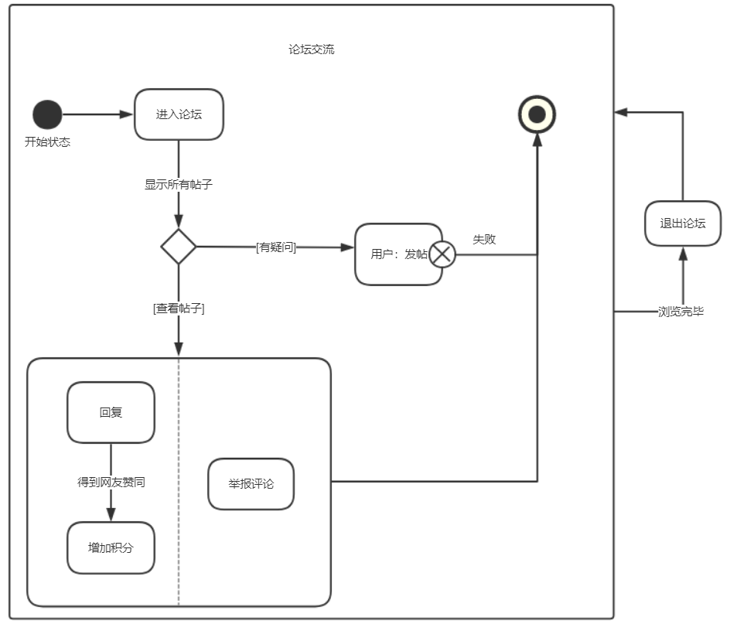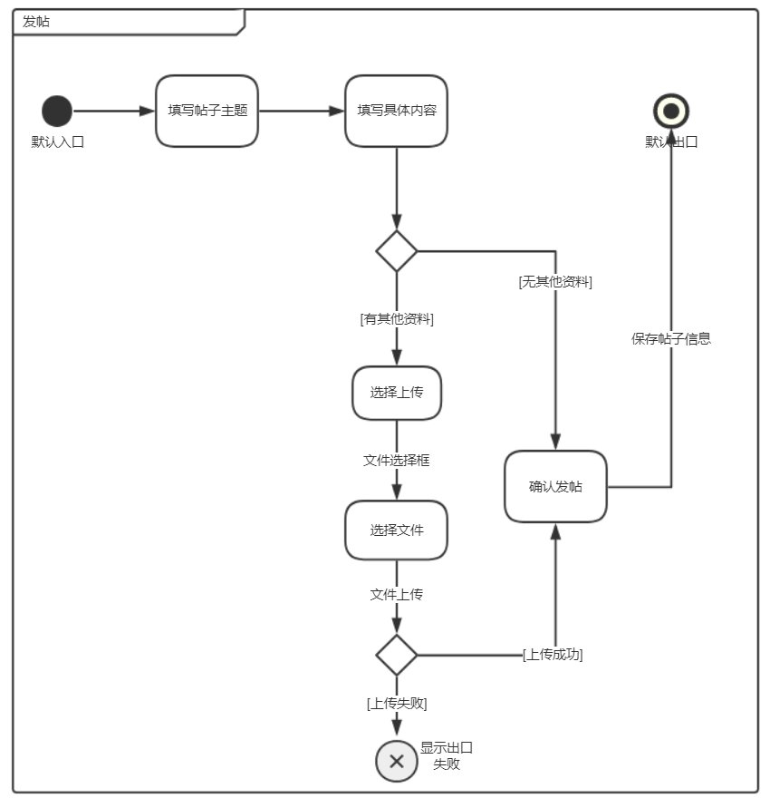

## 工作负荷

对现有的网站进行分析，以B站为例：截至2017年第四季度，哔哩哔哩的月度活跃用户为7180万，用户日均使用时长达到76.3分钟，上午在线人数一般在三百万，晚上在线人数可达六百万；日投稿量约为两万。可以预计出，平均每天每150人~300人会发一张帖，浙江大学城市学院在校学生及教师约两万人，则每天约会产生66~133个帖。

## 费用开支

## 人员

## 设备

## 局限性

# 所建议的系统

## 对所建议系统的说明

这个网站的主要目的就是为教师和学生提供交流的平台，方便教师，方便学生。这个网站还为一些对这门课程感兴趣的人士提供一个了解的机会。

* 教师能够更好，更容易地得到学生的反馈，调整自己的进度或方法
* 教师可以方便地点评学生作业
* 有助于提高教师知名度和影响力，方便同学了解教师
* 学生的获得资料更加容易，更加丰富
* 学生能够有针对性地进行补课，如果有缺课的话
* 学生可以方便地向老师提出疑问 并且可以迅速的得到解答
* 游客可以有机会了解这门课的情况，教师的情况

## 处理流程和数据流程

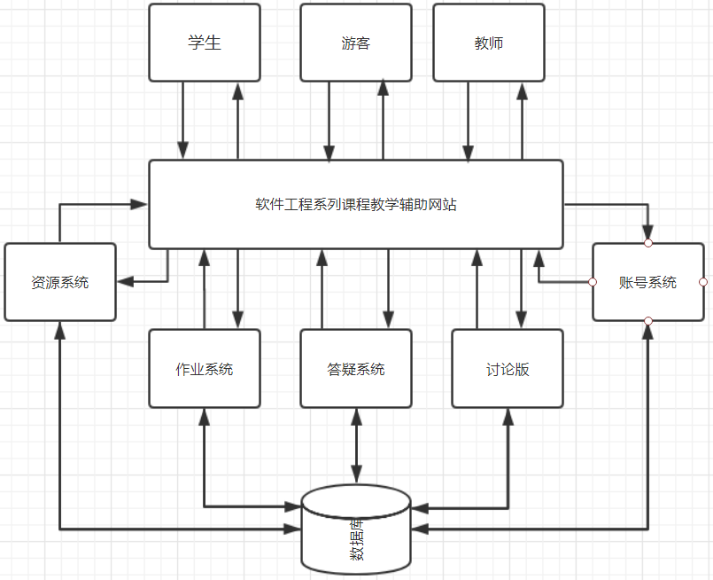

## 改进之处

增强了教师和学生的互动性，方便学生解答疑难。增加了负载均衡设备。

采用已有的流行框架，优化界面，使操作更加方便，视觉体验更好。

## 影响

**对设备的影响：**

新添加了负载均衡设备，保证服务器负载的平衡，不会出现部分负载过大，提高服务器的运行效率。

**对用户单位机构的影响：**

增添工作人员对系统均衡负载设备进行管理，管理人员需要1-2人，需要掌握和精通网络负载实时监控的相关知识。

## 技术条件方面的可能性

本项目的网站还未进行开发，因此网站可以借助一些框架进行开发，例如使用HTML、CSS、JavaScript 进行开发，则可利用Bootstrap来进行响应式布局的设置。可购买具备一定辅助功能的服务器，简化服务器的部署。

# **可选择的其他系统方案**

## **可选择的系统方案1**

后台开发：python

前端开发：HTML5 、CSS 、JavaScript

数据库：MYSQL

## 可选择的系统方案2

后台开发：PHP

前端开发：HTML5 、CSS 、JavaScript

数据库：SQLSERVER

# **可行性分析**

## 技术论证（技术风险评估）

1. 开发者的技术实力
   1. 可能会出现人员技术不达标而无法在预期内完成任务的情况。
   2. 第一次开发网页，开发人员没有实际经验

目前小组成员实力有限，预计开发过程会碰到许多瓶颈。为了将项目做得更加符合实际，本组人员都会在开发项目的基础上进行深度学习。

1. 风险分析
2. 由于技术人员存在技术上的不足，有可能在开发过程中某一环节发生停滞，或轻微延后项目的开发进度，从总体上讨论，不会造成过大的影响。
3. 本开发项目在技术上无太大的难度和复杂性，虽然技术人员存在技术缺陷，但在开发过程中，可以通过自学解决难题，因此项目的开发从理论上是可以实现的。

## 经济分析（成本——效益分析）

## 法律可行性

1. 本项目所开发的是教育类辅助网站，主要用于支持浙江大学城市学院软件工程系列课程的教学；亦可共享租借给其他所需的客户使用。从法律角度上将符合规范。
2. 本项目属于自主研发，技术、资源上不存在任何侵犯、妨碍和责任问题。本组研发人员所使用的开发软件均为正版授权软件，故不存在个人的侵权、妨碍和责任问题。
3. 网站涉及的所有付费项目均是用户自愿的购买项目，没有任何强制以及捆绑消费。

## 组织和人力资源可行性

1. 本项目经费充足，人力资源成本可控，因此人员资源上不存在问题。
2. 本项目的工作已经详细分解并合理分配于每个人，不存在分配不平衡问题。
3. 人力资源类文件规范存在问题，如用工需求、解除劳动合同申请、员工请假等，均需得到解决。
4. 不存在组织成员人员变动、辞职等不可控因素，编制管理相对简单、容易，不会发生大的变动。
5. 该项目开发无需工作招聘，不用建立人才储备库。
6. 人员培训的执行率一般，培训难度较低，在开发技术上存在一些问题。

# **建设性结论**

从总体上讲，本项目的开发能从理论上得到实现，可以执行该项目的开发，针对现存在的部分问题以及将来可能会发生的问题进行以下的建设性提议：

**技术问题：**

1. 本项目开发技术上不存在任何大难度，开发人员存在的技术上的问题可以通过自寻上网查找学习、咨询身边存在的技术人员，通过组织成员间的技术共享互相学习，即可解决目前存在或将发生的技术问题。
2. 技术问题应得到及时的解决，以防延误项目开发的进度，开发人员应重视技术问题的解决，本项目的目的旨在实现网站开发的同时，提升开发人员的经验及知识。

**人员组织问题：**

1. 本项目的开发存在一定程度的工作量，即使已经合理分解、分配了工作，依然存在不可控因素导致工期的延误和意外发生，为解决此类问题，应该及时获得人力资源上的调度和工作上的分解和分配。
2. 开发过程总存在一定上的技术差异以及意见上的不统一和矛盾发生，应用合理的方法解决问题，以防人员冲突的问题，否则届时不仅影响开发进度，同时会造成人力资源上不同程度的损失。因此Team Building 的存在是不能取缔的，工作上的矛盾冲突应得到合理的解决。
3. 目前不存在劳动合同以及请假方案，应得到一定程度的重视，从而规范不可控因素发生后的调度以及处理。